**Configuración Docker Compose**

1. **Ruta Docker compose**

**D:\microservicios\curso-kub-int\gestor-eventos-participantes\docker-compose**

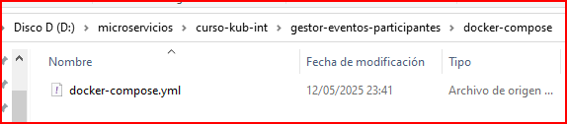

1. **Contenido Docker compose**

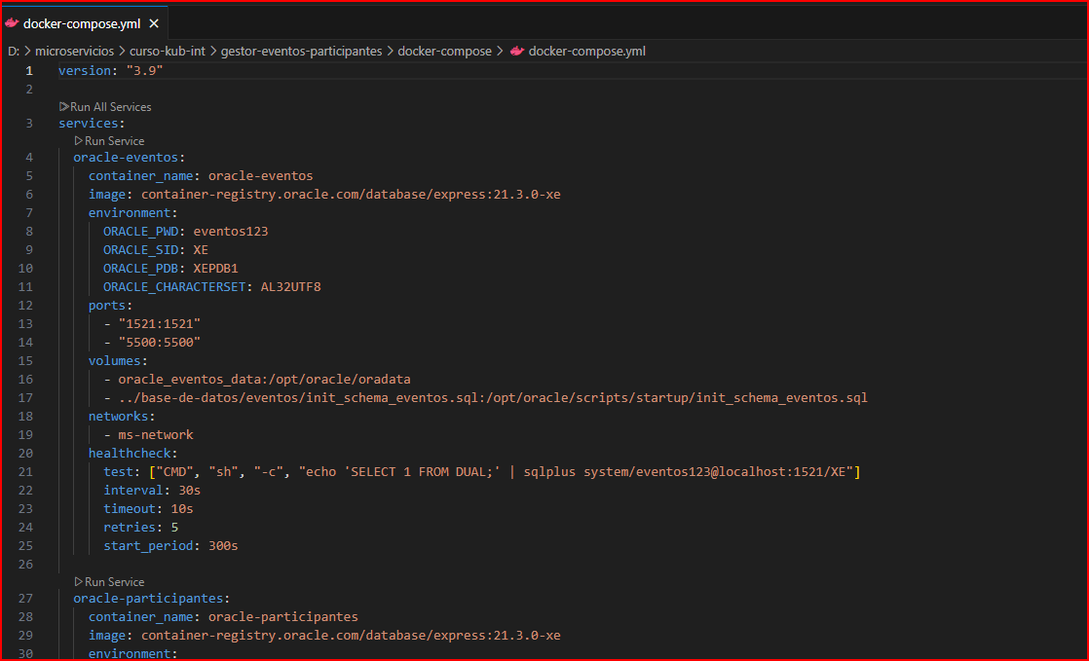

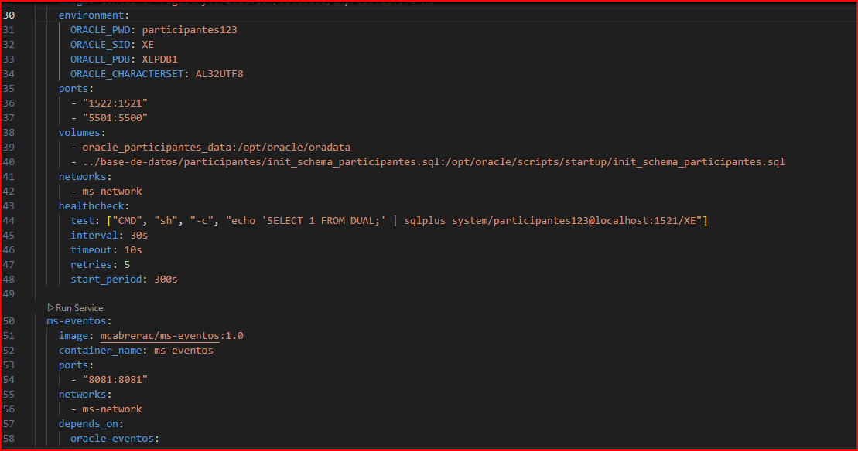

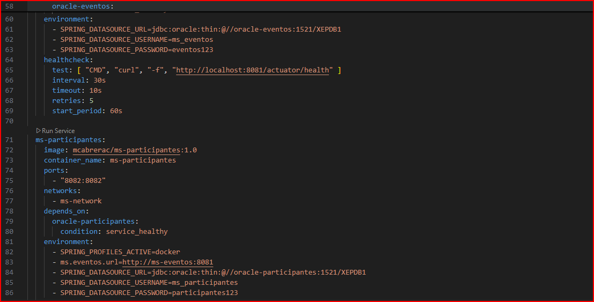

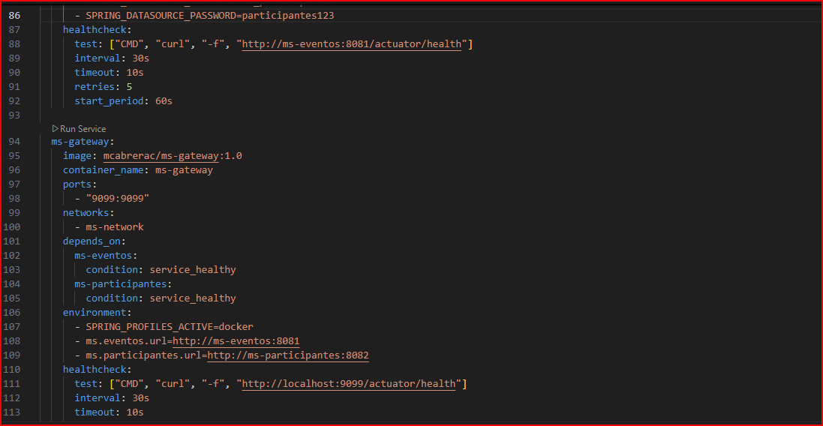

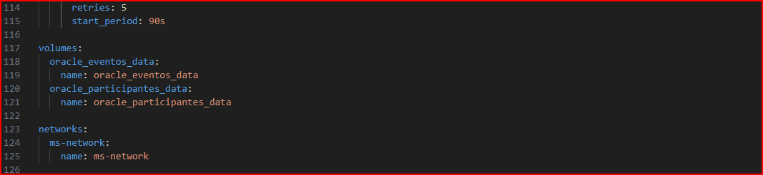

1. **Ejecución de Docker Compose**

Ingresar a la carpeta donde se encuentra el archivo docker-compose.yml

Podemos descargar la imagen de Oracle previamente para que la ejecución del docker compose sea más rápida:

docker pull container-registry.oracle.com/database/express:21.3.0-xe

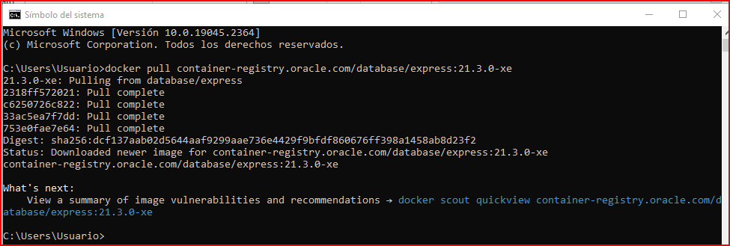

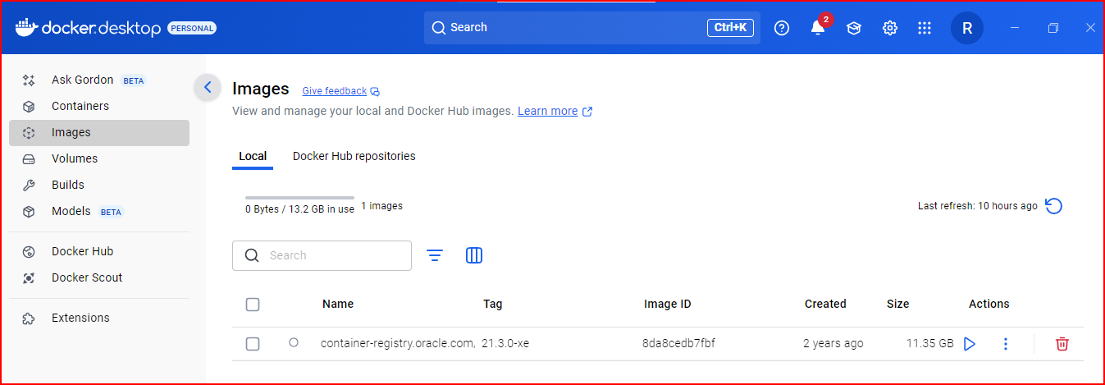

Caso contrario podemos ejecutar el comando para desplegar en Docker, el cual realizará la descarga de la imagen de oracle:

docker compose up -d

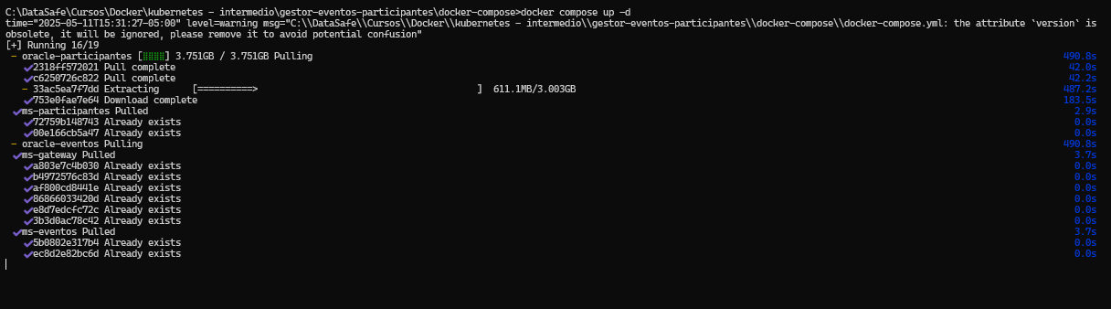

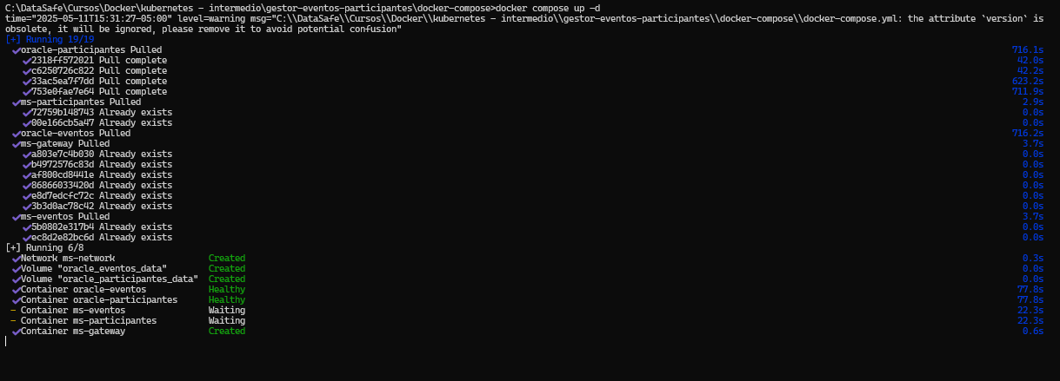

En caso de presentarse algún error, como se muestra en la siguiente imagen, solo volvemos a ejecutar el comando **docker compose up -d**

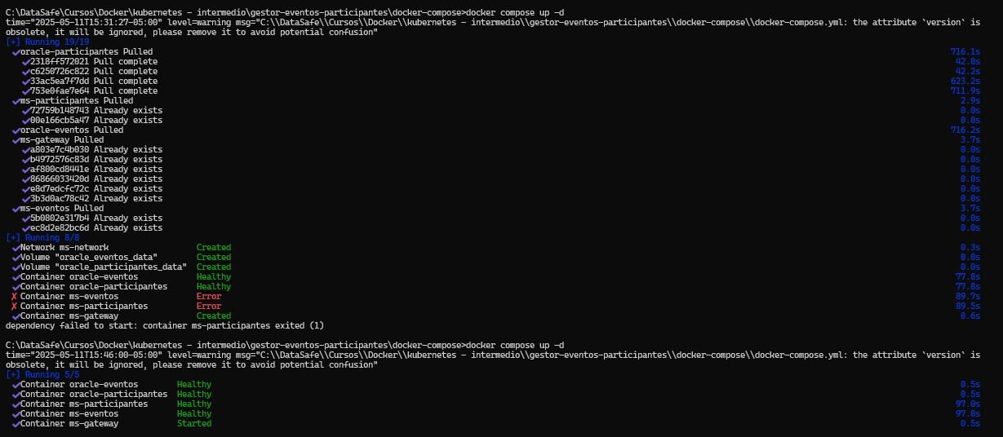

Ejecutamos lo siguiente:

docker compose ps

para validar que todo este conforme.



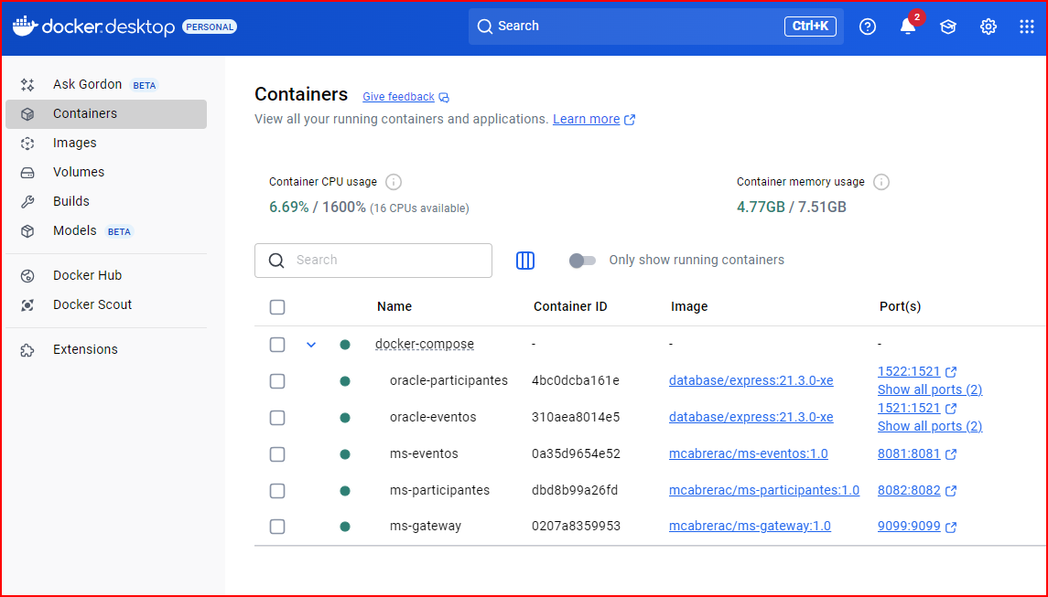

1. **Verificación de logs en Docker**

Para la verificación de los logs ejecutamos los siguientes comandos:

Con el resultado de cada log, podemos validar que las bases de datos, y los microservicios están ejecutándose correctamente.

docker compose logs -f oracle-eventos

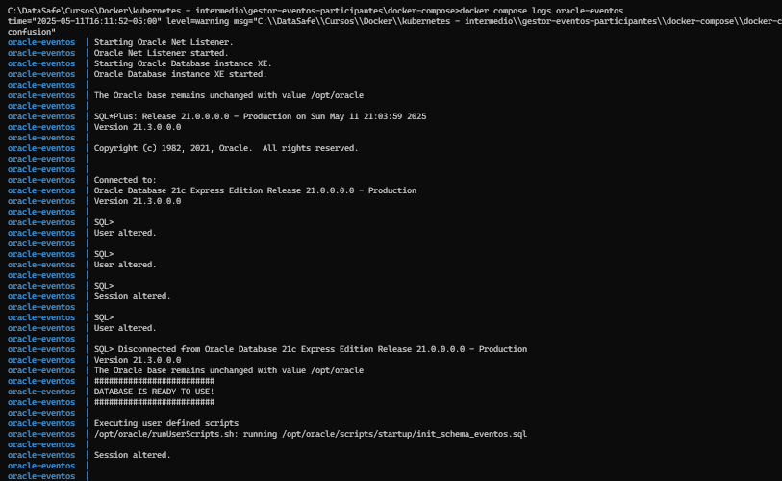

docker compose logs -f oracle-participantes

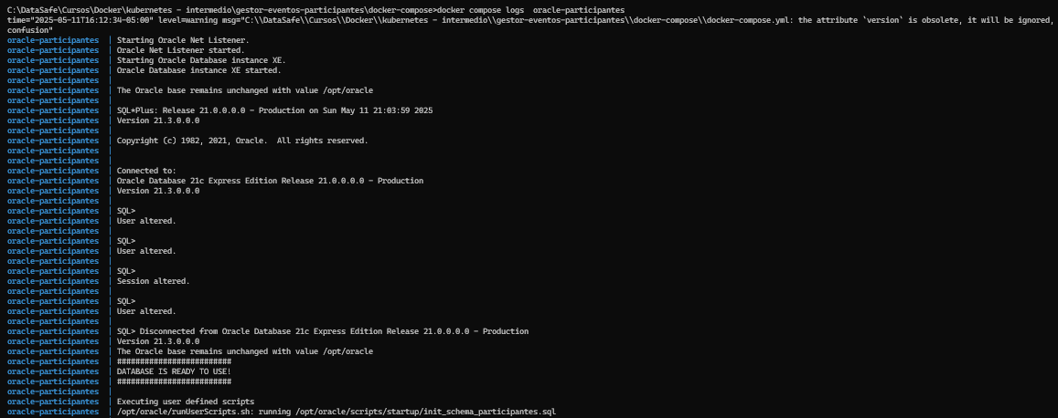

docker compose logs -f ms-eventos

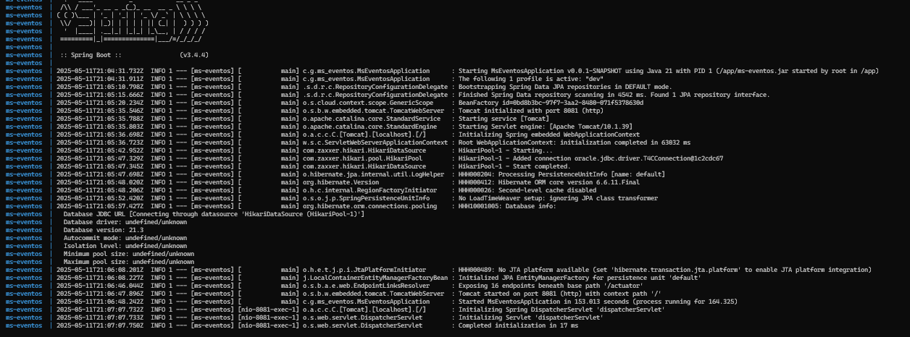

docker compose logs -f ms-participantes

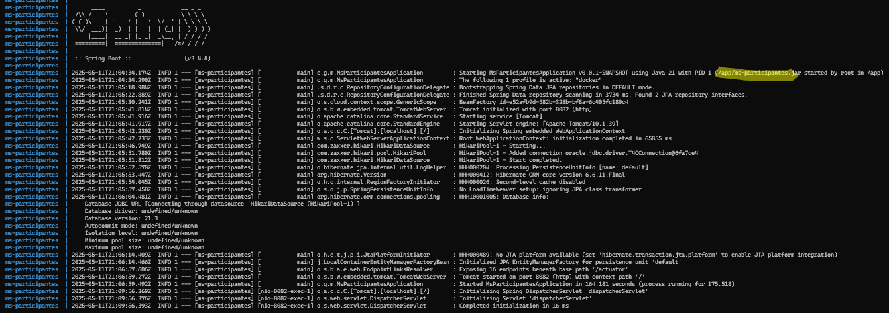

docker compose logs -f ms-gateway

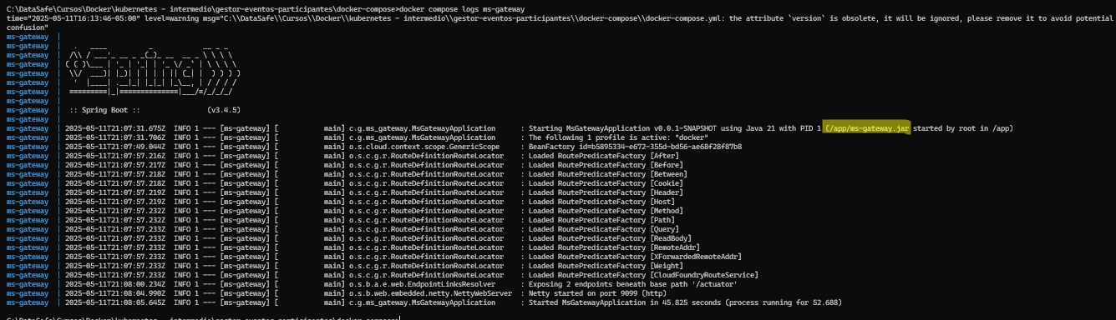

1. **Pruebas de creación de eventos e inscripción de participantes.**

Las pruebas las podemos realizar mediante curl o postman.

***Pruebas con CURL***

curl -X POST -H "Content-Type: application/json; charset=UTF-8" -d "{\"nombre\": \"Conferencia Tech 2025\", \"descripcion\": \"Un evento sobre las ultimas tecnologias III\", \"fechaInicio\": \"2025-10-01\", \"fechaFin\": \"2025-10-03\", \"lugar\": \"Centro de Convenciones\", \"cupoMaximo\": 100}" <http://localhost:8081/eventos> | jq

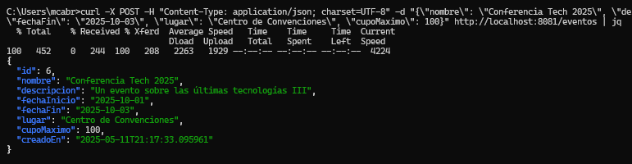

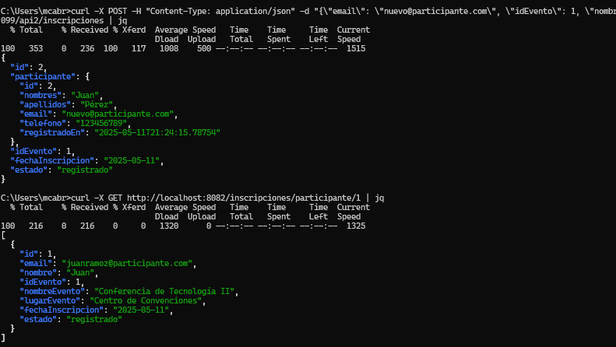

***Pruebas con Postman***

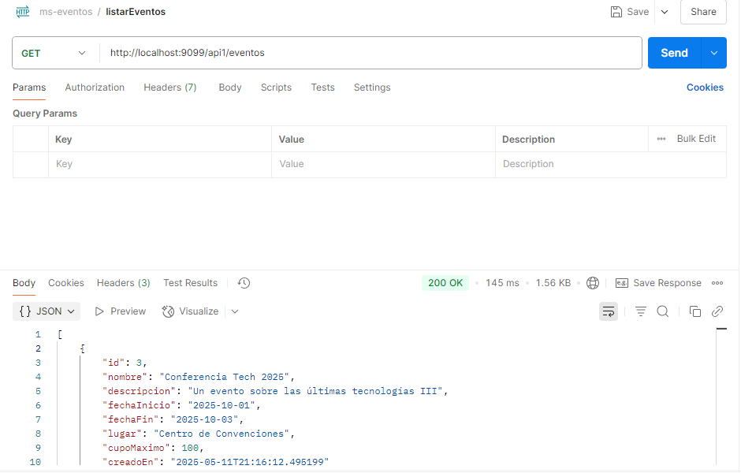

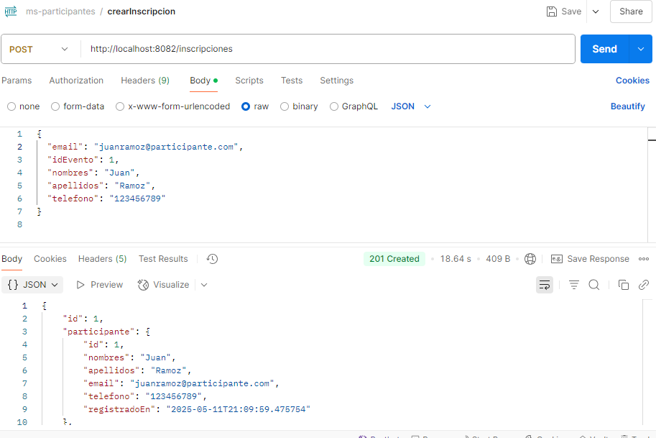

***Listado de métodos***

|  |  |  |  |
| --- | --- | --- | --- |
| **Microservicio** | **Método HTTP** | **URL** | **Ejemplo** |
| ms-eventos | POST | <http://localhost:8081/eventos> | curl -X POST -H "Content-Type: application/json; charset=UTF-8" -d "{\"nombre\": \"Conferencia Tech 2025\", \"descripcion\": \"Un evento sobre las ultimas tecnologias III\", \"fechaInicio\": \"2025-10-01\", \"fechaFin\": \"2025-10-03\", \"lugar\": \"Centro de Convenciones\", \"cupoMaximo\": 100}" http://localhost:8081/eventos |
| ms-gateway | POST | <http://localhost:9099/api1/eventos> | curl -X POST -H "Content-Type: application/json; charset=UTF-8" -d "{\"nombre\": \"Conferencia Tech 2025\", \"descripcion\": \"Un evento sobre las ultimas tecnologias IV\", \"fechaInicio\": \"2025-10-01\", \"fechaFin\": \"2025-10-03\", \"lugar\": \"Centro de Convenciones II\", \"cupoMaximo\": 100}" http://localhost:9099/api1/eventos |
| ms-eventos | GET | <http://localhost:8081/eventos> | curl -X GET http://localhost:8081/eventos |
| ms-gateway | GET | <http://localhost:9099/api1/eventos> | curl -X GET http://localhost:9099/api1/eventos |
| ms-eventos | GET | [http://localhost:8081/eventos/{id}](http://localhost:8081/eventos/%7Bid%7D) | curl -X GET http://localhost:8081/eventos/1 |
| ms-eventos | PUT | [http://localhost:8081/eventos/{id}](http://localhost:8081/eventos/%7Bid%7D) | curl -X PUT -H "Content-Type: application/json; charset=UTF-8" -d "{\"nombre\": \"Conferencia Tech 2025\", \"descripcion\": \"Un evento sobre las \u00faltimas tecnolog\u00edas III\", \"fechaInicio\": \"2025-10-01\", \"fechaFin\": \"2025-10-03\", \"lugar\": \"Centro de Convenciones\", \"cupoMaximo\": 100}" http://localhost:8081/eventos/1 |
| ms-eventos | DELETE | [http://localhost:8081/eventos/{id}](http://localhost:8081/eventos/%7Bid%7D) | curl -X DELETE http://localhost:8081/eventos/2 |
| ms-participantes | POST | <http://localhost:8082/inscripciones> | curl -X POST -H "Content-Type: application/json" -d "{\"email\": \"robertoc@participante.com\", \"idEvento\": 1, \"nombres\": \"Roberto\", \"apellidos\": \"Cabrera\", \"telefono\": \"123456789\"}" http://localhost:8082/inscripciones |
| ms-gateway | POST | <http://localhost:9099/api2/inscripciones> | curl -X POST -H "Content-Type: application/json" -d "{\"email\": \"raul@participante.com\", \"idEvento\": 1, \"nombres\": \"Raul\", \"apellidos\": \"Arrascue\", \"telefono\": \"123456789\"}" http://localhost:9099/api2/inscripciones |
| ms-participantes | GET | [http://localhost:8082/inscripciones/participante/{id}](http://localhost:8082/inscripciones/participante/%7Bid%7D) | curl -X GET http://localhost:8082/inscripciones/participante/1 |
| ms-gateway | GET | [http://localhost:9099/api2/inscripciones/participante/{id}](http://localhost:9099/api2/inscripciones/participante/%7Bid%7D) | curl -X GET http://localhost:9099/api2/inscripciones/participante/1 |

1. **Detener y limpiar Docker compose**

docker compose down -v

